软件说明书

1.危害设备辨识

选用设备数选择法



**受控区域和设备的描述**

第一步：绘制油气站场平面布置图。

第二步：设备描述。

**选择一个设备计算指令数**

第一步：选择设备。

第二步：计算指令数。计算公式：

式中：-设备中危险物的量，；-设备类型系数；

-安装位置系数；-工艺条件系数。

-危险物的临界量，。

注：上述参数均由用户根据**设备描述**根据下列规定和表格输入**。**

工艺设备系数

|  |  |
| --- | --- |
| 类型 |  |
| 工艺设备 | 1.0 |
| 储存设备 | 0.1 |

安装位置系数

|  |  |
| --- | --- |
| 位置 |  |
| 室外设备 | 1.0 |
| 室内设备 | 0.1 |
| 位于码头上的设备，且工艺温度不大于大气压下的沸点温度加5℃，即 | 0.1 |
| 位于码头上的设备，且工艺温度不大于大气压下的沸点温度加5℃，即 | 1.0 |

注：对于储存情况，其工艺温度应取存储温度。

工艺条件系数

|  |  |
| --- | --- |
| 位置 |  |
| 气态 | 10 |
| 液态  在工艺温度下饱和压力≧0.3Mpa  在工艺温度下饱和压力>0.1Mpa且<0.3Mpa  在工艺温度下饱和压力≦0.1Mpa | 10 |
| 固态 | 0.1 |

注：对于储罐，工艺温度为储存温度；

表中的压力是绝对压力，

是工艺温度下物质的蒸气分压力，单位为Mpa。

假设物质是液态，的值仅取决于物质的常压沸点。

|  |  |  |  |
| --- | --- | --- | --- |
| 项目 |  | 项目 |  |
|  |  |  |  |

临界量

可燃物质是指工艺温度等于或高于其闪点的物质。可燃物质的临界量G为10×103kg。

**选择一个计算点计算选择数S**

第一步：选择计算点。沿受控区边界每隔50m划分一个点，作为计算点。此外，居民区所在的点也作为计算点。

第二步：计算选择数。选择数计算公式：，其中L为设备所在的点到计算点的距离，如果该距离小于100m，则该店的选择数不用计算；A为指令数。

**设备选择**

满足下列条件之一，则为风险较大的设备，需对其分析：

1. 在受控区边界上计算点：设备的选择数大于1的条件下，选择所有设备中选择数最大的和选择数大于选择数中最大值一半的设备。
2. 在居民区计算点上：选择设备数大于1的设备。

具体实例参见：石化装置定量风险评估第28页。

2.所选设备失效模式及频率

评估区域内系统的LOC

压力容器的LOC情景

|  |  |
| --- | --- |
| 压力容器的LOC | 泄漏频率 |
| G.1 瞬时释放  G.2 在10min内以固定释放速度连续进行释放  G.3 从当量直径为10mm的孔中进行连续释放 | 5×10-7/a  5×10-7/a  1×10-5/a |

注：压力容器是指内部绝对压力大于0.1MPa的存储容器。

过程设备的LOC情景

|  |  |
| --- | --- |
| 过程设备的LOC | 泄漏频率 |
| G.1 瞬时释放  G.2 在10min内以固定释放速度连续进行释放  G.3 从当量直径为10mm的孔中进行连续释放 | 5×10-6/a  5×10-6/a  1×10-4/a |

注：过程设备是指在该设备中物质的物理性质会发生变化，比如温度或者相态。蒸馏塔、冷凝器及过滤器就属于此类容器。

单层密封常压储罐的LOC情景

|  |  |
| --- | --- |
| 常压储罐的LOC | 泄漏频率 |
| G.1 全部存量的瞬时释放  a.直接到大气  b.从主储存罐到未受损的次储存罐或外壳  G.2 全部存量在10min内以固定释放速度连续进行释放  a.直接到大气  b.从主存储罐到未受损的次存储罐或外壳  G.3 从当量直径为10mm的孔中进行连续释放  a.直接到大气  b.从主存储罐到未受损的次储存罐或外壳 | 5×10-6/a  5×10-6/a  1×10-4/a |

注：单层密封常压储罐包括一个主储存罐。有的有外壳有的没有外壳，即便有也是为了支撑和保护绝热层，而不是为了在主储存罐破坏时存放液体而设计的。

双层密封常压储罐的LOC情景

|  |  |
| --- | --- |
| 常压储罐的LOC | 泄漏频率 |
| G.1 全部存量的瞬时释放  a.直接到大气  b.从主储存罐到未受损的次储存罐或外壳  G.2 全部存量在10min内以固定释放速度连续进行释放  a.直接到大气  b.从主存储罐到未受损的次存储罐或外壳  G.3 从当量直径为10mm的孔中进行连续释放  a.直接到大气  b.从主存储罐到未受损的次储存罐或外壳 | 1.25×10-8/a  1×10-8/a  1.25×10-8/a  5×10-8/a  1×10-4/a |

注：双层密封常压储罐由用来装液体的主储存罐和次储存罐组成。次储存罐是为了在主存储管失效时存放液体并承受所有可能的载荷而设计的，比如爆炸、穿透碎片的冲击以及冷/热载荷。次储存罐设计为不能存放任何蒸汽。

管道的LOC情景

|  |  |  |  |
| --- | --- | --- | --- |
| 管道的LOC | 泄漏频率 | | |
| （mm） | （mm） | （mm） |
| G.1 满孔破裂  从满孔破裂的两侧流出  G.2 泄漏  从当量直径为公称直径的10%，最大值为50mm的缝隙流出 | 1×10-6/m/a  5×10-6/m/a | 3×10-7/m/a  2×10-6/m/a | 1×10-7/m/a  5×10-7/m/a |

管道：包括了各种类型的输送管道和受控区域地上部分各内部单元之间的管道系统。

泵的LOC情景

|  |  |  |  |
| --- | --- | --- | --- |
| 泵的LOC | 泄漏频率 | | |
| 无多余部件的泵 | 具有锻钢密封的泵 | 屏蔽水泵 |
| G.1 毁灭性的破坏  最大连接管道满孔破裂  G.2 渗漏  从当量直径为最大连接管道公称直径的10%，最大值为50mm的缝隙流出 | 1×10-4/a  5×10-4/a | 5×10-5/a  2.5×10-4/a | 1×10-5/a  5×10-5/a |

换热器的LOC情景

|  |  |  |  |
| --- | --- | --- | --- |
| 换热器的LOC | 泄漏频率 | | |
| 危险物在管道外面的换热器 | 危险物在管道内，外壳设计压力小于危险物压力的换热器 | 危险物在管道内，外壳设计压力大于危险物压力的换热器 |
| G.1 危险物全部存量的瞬时释放  G.2 危险物全部存量在10min内以固定释放速度连续进行释放  G.3 从当量直径为10mm的孔中进行连续释放  G.4 十根管同时满孔破裂  从满孔破裂的两侧流出  G.5 一根管满孔破裂  从满孔破裂的两侧流出  G.6 渗漏  从当量直径为公称直径的10%、最大值为50mm的缝隙流出 | 5×10-5/a  5×10-5/a  1×10-3/a | 1×105-/a  1×10-3/a  1×10-2/a | 1×10-6/a |

3.风向与风速联合频率分布

十六个风向风速联合频率表

|  |  |  |  |  |  |  |  |  |  |  |  |  |  |  |  |  |
| --- | --- | --- | --- | --- | --- | --- | --- | --- | --- | --- | --- | --- | --- | --- | --- | --- |
| 风速 | 风向% | | | | | | | | | | | | | | | |
| 正北 | 北东北 | 东北 | 东东北 | 正东 | 东东南 | 东南 | 南东南 | 正南 | 南西南 | 西南 | 西西南 | 正西 | 西西北 | 西北 | 北西北 |

八个风向风速联合频率表

|  |  |  |  |  |  |  |  |  |
| --- | --- | --- | --- | --- | --- | --- | --- | --- |
| 风 速 | 风向% | | | | | | | |
| 正北 | 东北 | 正东 | 东南 | 正南 | 西南 | 正西 | 西北 |

4.站场事故演化

*输油站场工艺泄漏事件树*

 *海上平台工艺泄漏事件树*

点火概率计算公式：

点火总概率：

气体延迟点火概率：

液体延迟点火概率：

立即点火概率为点火总概率减去延迟点火概率。

1. 人员出现频率

|  |  |  |  |
| --- | --- | --- | --- |
| 地点 | 人数 | 单人出现概率 | 总人数出现概率 |
| 厂区空地 | 6 | 0.001 | 0.006 |
| 厂区道路 | 10 | 0.005 | 0.05 |
| 储罐 | 16 | 0.002 | 0.32 |
| 控制室 | 15 | 0.01 | 15 |

1. 个人死亡概率

概率计算公式：





，具体对于热辐射、压力脉冲和超压公式如下：

|  |  |  |
| --- | --- | --- |
| 事故类型 | 物理影响 | 概率公式 |
| 火灾 | 热辐射 |  |
| 爆炸 | 爆炸超压  压力脉冲 |  |

其中：是由用户通过三维风险计算软件进行（如FLACS,Fluent,KFX）输入。

1. 个人风险计算



个人风险计算总公式：



关系软件编制的计划：

1. 人员出现概率

关于人员出现概率，我需要仔细研究一下，如何将站场的人员分布化为空间坐标（x,y,z)的函数。主要想的成分居多。2016.8.10-2016.8.12，应该能完成，具体结果：不同空间坐标（x,y,z)的出现概率。会在具体的平面布置图上

1. 事故后果计算

关于事故后果计算，会麻烦一下，设计具体建模，网格划分，后果计算。

具体建模：8.11-8.12

网格划分：8.12-8.13

结果计算及后果导出：8.13-8.14。

软件编制所需资料：

1.站场平面资料

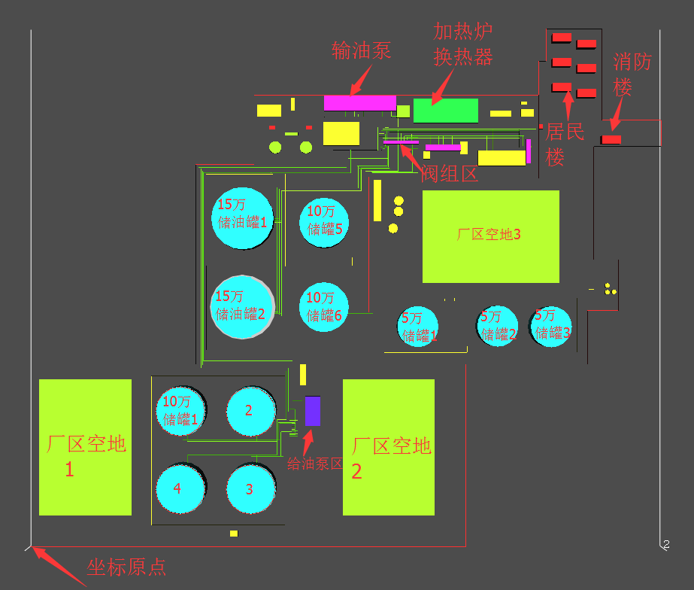

变电所站控

1. 1厂区边界点坐标

（0，0），（0，297），（710，0），（270，297），（270，622），（365，622），（365，734.76），（1099.828，734.76），（829，600），（920，600），（918.916，467.56），（959.1，467.56），（908.776，384），（959.1，384.06），（908.776，297.088），（710.25，297）

附图给你展示一下

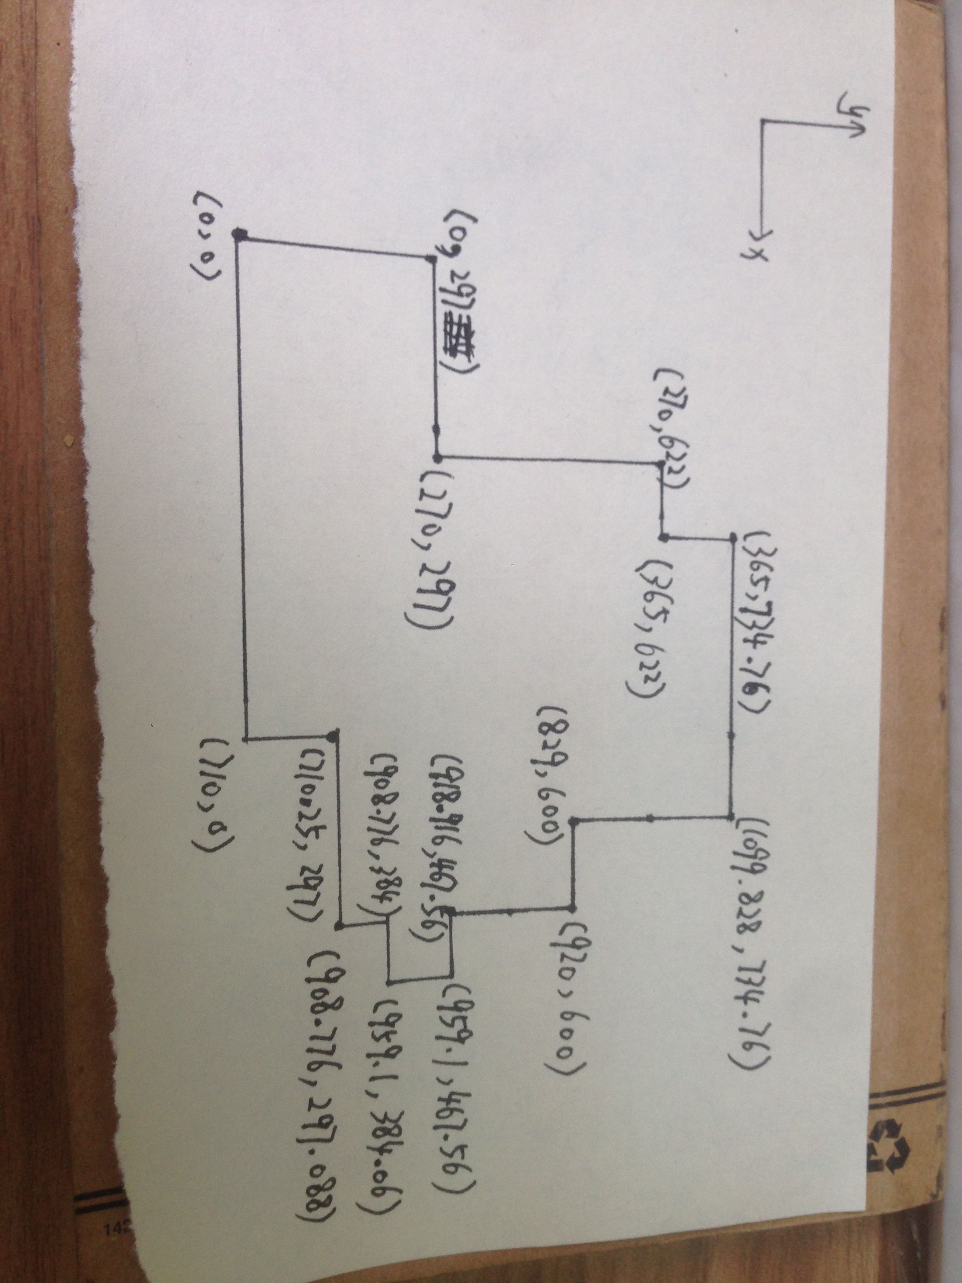

1.2设备坐标及工艺条件

10万储罐1：（249.758，223.117）

10万储罐2：（362.751，222.77）

10万储罐3：（362.587，98.224）

10万储罐4：（249.456，98.1385）

10万储罐5：（479.61，525.401）

10万储罐6:（479.283，390）

上述储罐的工艺条件：室外的储存设备，在工艺温度为25摄氏度，压力为0.1Mpa情况下含有原油（假设储罐重装系数为0.85）66300000kg。

15万储罐1：（348.654，532.438）

15万储罐2：（348.357，390）

上述储罐的工艺条件：室外的储存设备，在工艺温度为25摄氏度，压力位0.1Mpa情况下含有原油（假设储罐充装系数为0.85）99450000kg。

5万储罐1：（630.246，358.869）

5万储罐2：（758.722，359.559）

5万储罐3：（844.746，358.457）

上述储罐的工艺条件：室外的储存设备，在工艺温度为25摄氏度，压力位0.1Mpa情况下含有原油（假设储罐充装系数为0.85）33150000kg。

给油泵：（450.138，198.133）

上述泵的工艺条件：室内的工艺设备，在工艺温度为25摄氏度，压力为1.376Mpa情况下含有原油138840kg。

输油泵：（480.710）

上述泵的工艺条件：室内的工艺设备，在工艺温度为25摄氏度，压力为2.29Mpa情况下含有原油15600kg。

加热炉：（630，690）

上述加热炉的工艺条件：

换热器：（700，660）

上述换热器的工艺条件：

室外的工艺设备

二级压力容器 换热面积：489㎡ 折流板间隙：700mm

管程：设计压力：2.5MPa 耐压试验压力：3.13MPa 最高允许工作压力：2.0MPa 设计温度：200℃ 工作介质：油 主体材料：OCr18Mi9

壳程：设计压力：2.5MPa 耐压试验压力：3.13MPa 最高允许工作压力：1.0MPa 设计温度：200℃ 工作介质：蒸汽 主体材料：Q345R

阀组区：（700，645）

上述管道的工艺条件：室外的工艺设备，在工艺温度为30摄氏度，压力为6Mpa时含有原油381092.7818kg。

1.3 人口分布及出现概率

变电所及站控室：（370，700），无高层平台，人数6人，出现概率100%。

化验室与泵房值班室：（740，620），无高层平台，人数4人，出现概率100%。

消防泵房值班室：（560，530），无高层平台，人数2人，出现概率100%。

宿舍楼7：（850，820），有高层平台，分为4层：第一层，0-2.5，人数4人，出现概率0.75；第二层，2.5-5，人数4人，出现概率0.75；第三层，5-7.5，人数4人，出现概率0.75；第四层，7.5-10，人数4人，出现概率0.75。

宿舍楼6：（890，810），有高层平台，分为4层：第一层，0-2.5，人数4人，出现概率0.75；第二层，2.5-5，人数4人，出现概率0.75；第三层，5-7.5，人数4人，出现概率0.75；第四层，7.5-10，人数4人，出现概率0.75。

宿舍楼5：（890，770），有高层平台，分为4层：第一层，0-2.5，人数4人，出现概率0.75；第二层，2.5-5，人数4人，出现概率0.75；第三层，5-7.5，人数4人，出现概率0.75；第四层，7.5-10，人数4人，出现概率0.75。

宿舍楼4：（850，780），有高层平台，分为4层：第一层，0-2.5，人数4人，出现概率0.75；第二层，2.5-5，人数4人，出现概率0.75；第三层，5-7.5，人数4人，出现概率0.75；第四层，7.5-10，人数4人，出现概率0.75。

10万储罐1：（249.758，223.117），有高层平台，分为三层：第一层，0-2.5，人数2人，出现概率0.008；第二层，2.5-18，人数1人，出现概率0.0001；第三层，18-21.8，人数4人，出现概率0.05。

10万储罐2：（362.751，222.77），有高层平台，分为三层：第一层，0-2.5，人数2人，出现概率0.008；第二层，2.5-18，人数1人，出现概率0.0001；第三层，18-21.8，人数4人，出现概率0.05。

10万储罐3：（362.587，98.224），有高层平台，分为三层：第一层，0-2.5，人数2人，出现概率0.008；第二层，2.5-18，人数1人，出现概率0.0001；第三层，18-21.8，人数4人，出现概率0.05。

10万储罐4：（249.456，98.1385），有高层平台，分为三层：第一层，0-2.5，人数2人，出现概率0.008；第二层，2.5-18，人数1人，出现概率0.0001；第三层，18-21.8，人数4人，出现概率0.05。

10万储罐5：（479.61，525.401），有高层平台，分为三层：第一层，0-2.5，人数2人，出现概率0.008；第二层，2.5-18，人数1人，出现概率0.0001；第三层，18-21.8，人数4人，出现概率0.05。

10万储罐6:（479.283，390），有高层平台，分为三层：第一层，0-2.5，人数2人，出现概率0.008；第二层，2.5-18，人数1人，出现概率0.0001；第三层，18-21.8，人数4人，出现概率0.05。

15万储罐1：（348.654，532.438），有高层平台，分为三层：第一层，0-2.5，人数2人，出现概率0.008；第二层，2.5-18，人数1人，出现概率0.0001；第三层，18-22，人数4人，出现概率0.05。

15万储罐2：（348.357，390），有高层平台，分为三层：第一层，0-2.5，人数2人，出现概率0.008；第二层，2.5-18，人数1人，出现概率0.0001；第三层，18-22，人数4人，出现概率0.05。

5万储罐1：（630.246，358.869），有高层平台，分为三层：第一层，0-2.5，人数2人，出现概率0.008；第二层，2.5-17，人数1人，出现概率0.0001；第三层，17-19.35，人数4人，出现概率0.05。

5万储罐2：（758.722，359.559），有高层平台，分为三层：第一层，0-2.5，人数2人，出现概率0.008；第二层，2.5-17，人数1人，出现概率0.0001；第三层，17-19.35，人数4人，出现概率0.05。

5万储罐3：（844.746，358.457），有高层平台，分为三层：第一层，0-2.5，人数2人，出现概率0.008；第二层，2.5-17，人数1人，出现概率0.0001；第三层，17-19.35，人数4人，出现概率0.05。

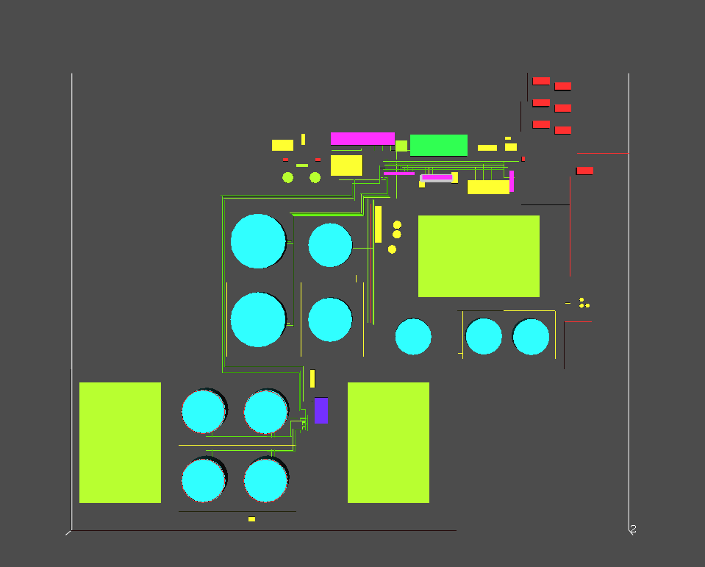

办公楼

4#楼

5#楼

6#楼

7#楼

化验室和泵房值班室

消防值班室

变电所站控室

1. 软件编制计划：

［1］建立工厂模型，工厂外围围墙和道路［9.1-9.10］

［2］录入设备，例如｛序号，1；设备类型，压力设备；Q，1000kg；Q1，工艺设备，0.1；Q2，室外设备，1；Q3，气态，0.1；G，10000kg；横坐标，0；纵坐标，0；泄漏事件，全部；｝［9.10-9.20］

［3］录入区域的Pz（ x，y，z）（四到五周）［9.20-10.20］

［4］计算设备指令数A，A与五个值有关［不计入时间］

［5］计算选择数S（半周）［10.20-10.25］

［6］输入每个设备的每个泄漏设备对应的事件树中的概率值，每个事件树计算出爆炸和火灾两个Pli概率值。［不计入时间］

［7］输入风向风速概率值表，并选择八风向还是十六风向。［不计入时间］

初步只涉及一个风向风速。

［8］计算Pd（x,y）,有受到Fl泄漏事件和Pwind风向风速的影响［10.25-11.10］

子功能：这里到后续全部需要使用Matlab完成数学计算和后处理。

［9］至此，IR公式中Pz、Pd、Pwind、Pli、Fl全部计算完成，计算每个点的IR值［不计入时间］

［10］后处理［11.10-12.01］

子功能:a.Matlab计算出图，包括将多个高空平台显示进去

b.vb后处理界面对于matlab的调用，以及全程序中BUG的调试

［10］结果保存至数据库［两周］

进行保存，方便下次使用，注意命名格式。

子功能：将IR值写入到数据库中

［11］以上计划排的很密集，计划赶不上变化，按需求再放宽一到两个月

整个软件编制计划从9.1-1.15号